

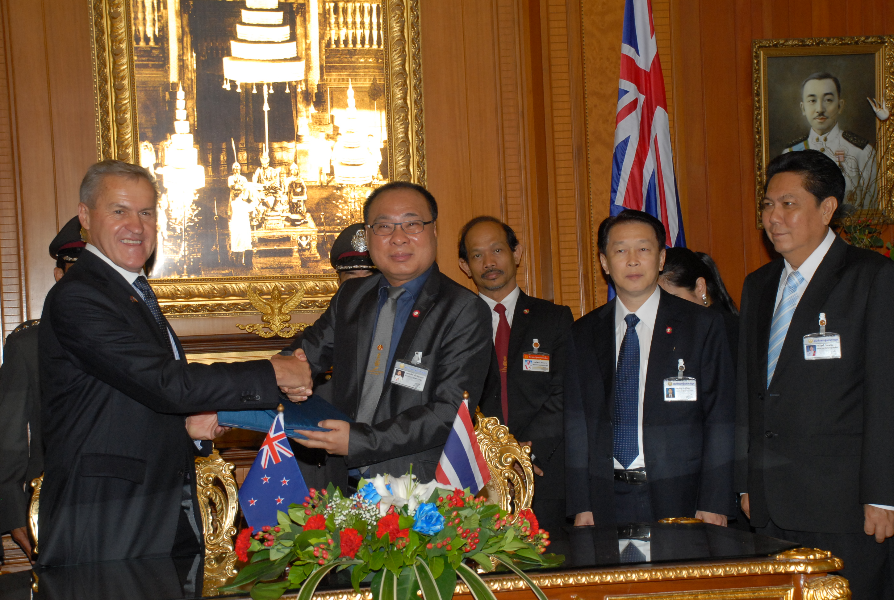

ลงนามจัดตั้งกลุ่มมิตรภาพสมาชิกรัฐสภาไทย – นิวซีแลนด์

นายสมศักดิ์ เกียรติสุรนนท์ ประธานรัฐสภาและประธานสภาผู้แทนราษฎร ให้การรับรอง นายเดวิด คาร์เตอร์ ประธานสภาผู้แทนราษฎรนิวซีแลนด์ ในโอกาสเดินทางมาเยือนประเทศไทยอย่างเป็นทางการ ในฐานะแขกของรัฐสภาไทย โดยมี นายเจริญ จรรย์โกมล และนายวิสุทธิ์ ไชยณรุณ รองประธานสภาผู้แทนราษฎร ร่วมให้การรับรอง ในการนี้ ประธานรัฐสภาและประธานสภาผู้แทนราษฎรไทย และประธานสภาผู้แทนราษฎรนิวซีแลนด์ ได้ร่วมลงนามจัดตั้งกลุ่มมิตรภาพสมาชิกรัฐสภา ไทย – นิวซีแลนด์ ณ บริเวณหน้าห้องประชุมรัฐสภา ชั้น ๒ อาคารรัฐสภา ๑

********************************

